Trương Thị Hoàng Đoan Trang

0950080148

09_DH_CNPM03

**LAB 8**

Bước 1: Cập nhật CSDL table vào tài khoản quản trị

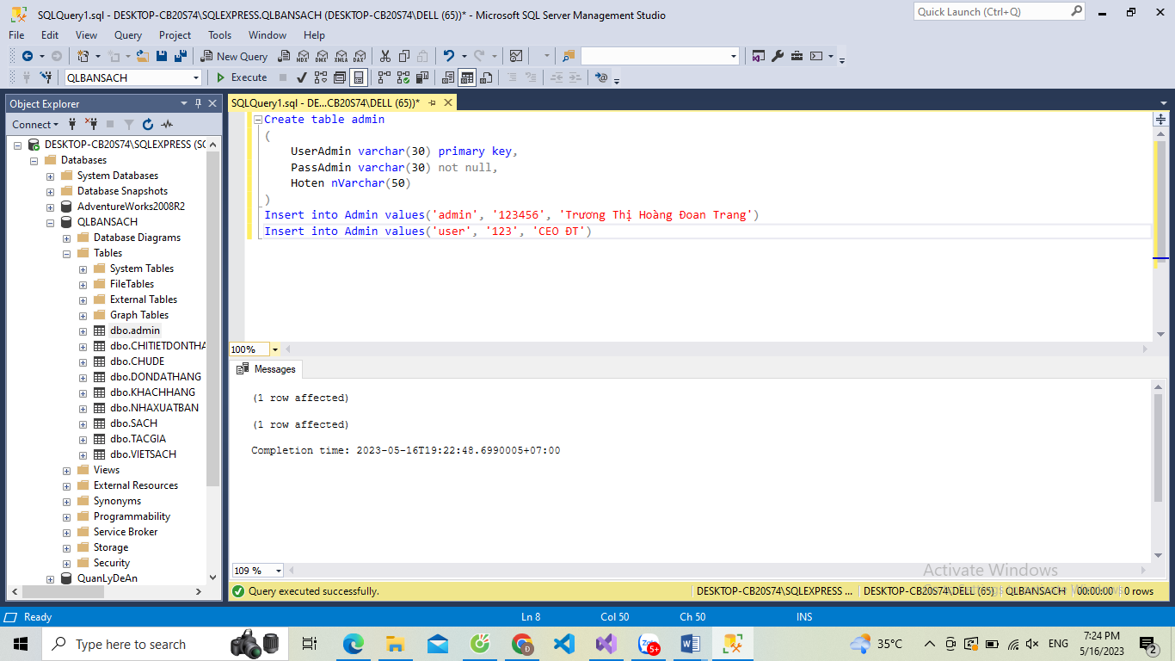

Kết quả:

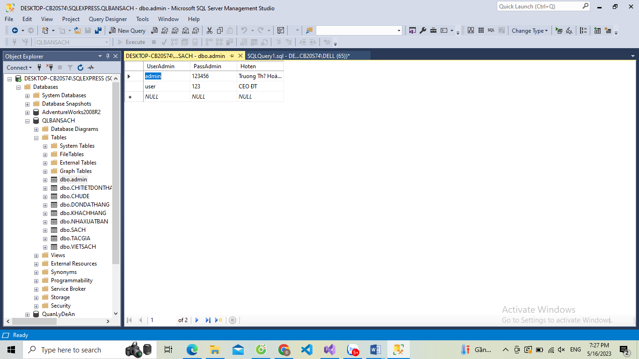

Bước 2: Xây dựng trang Login Admin cho Website:

2.1 Tìm kiếm trang login miễn phí

2.2 Tạo admin controler

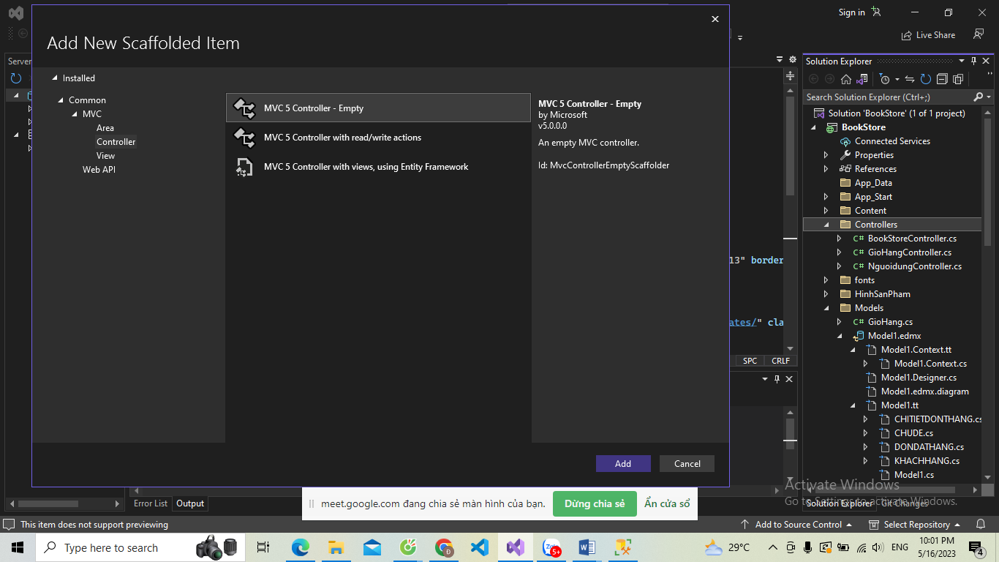

Sau đó nhấn add

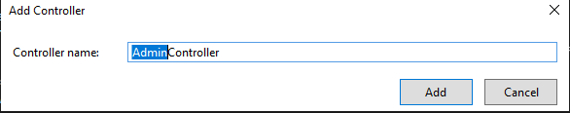

Cập nhật code như sau:

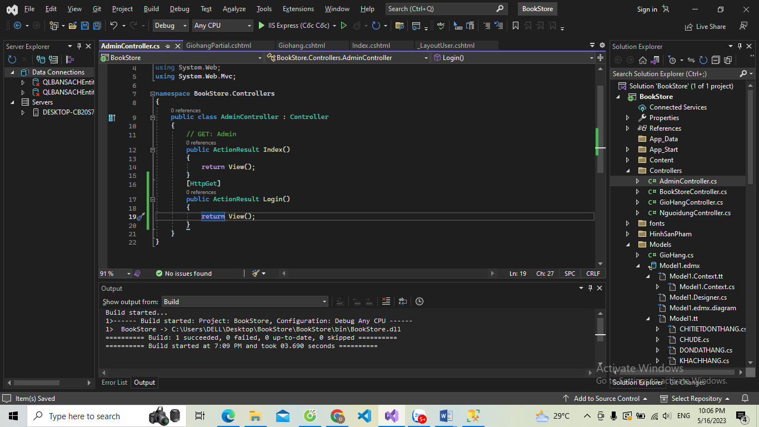

Tạo View cho Action Login(), không sử dụng Layout:

+) Bôi đen chữ Login, sau đó nhấn AddView

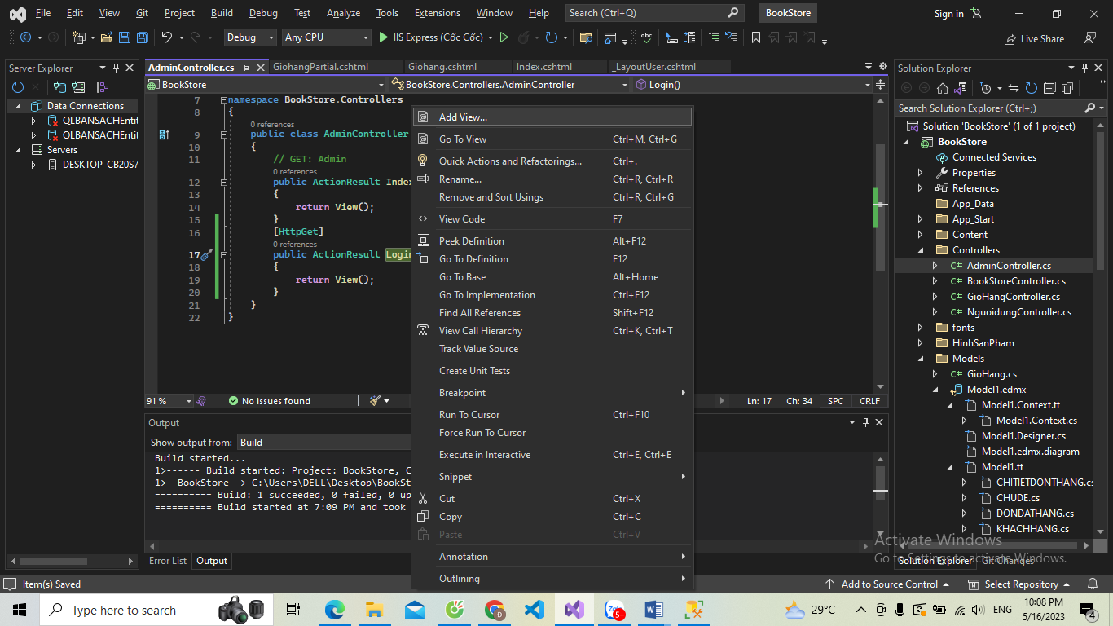

+) Chọn MVC5 View, Nhấn OK

+) Bỏ tích ở 2 Options:

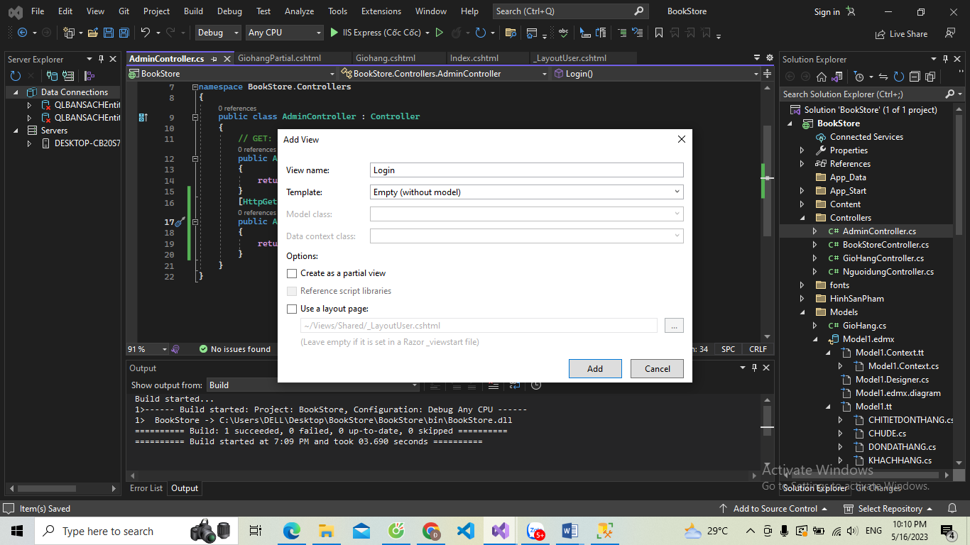

Sau đó nhấn Add, kết quả:

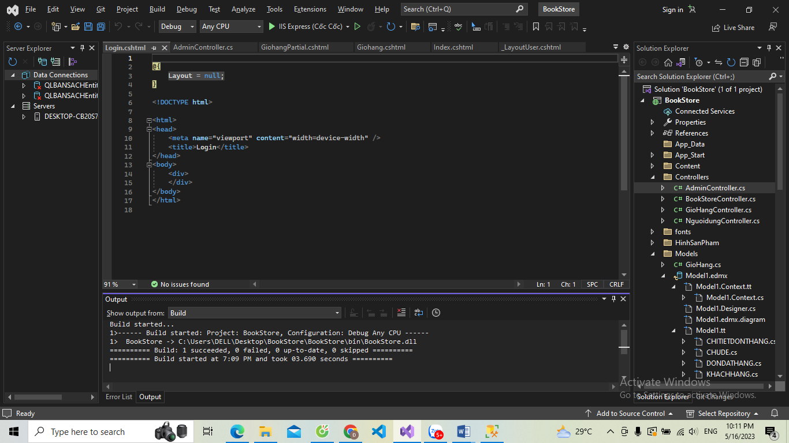

Copy view code layout login admin đã download

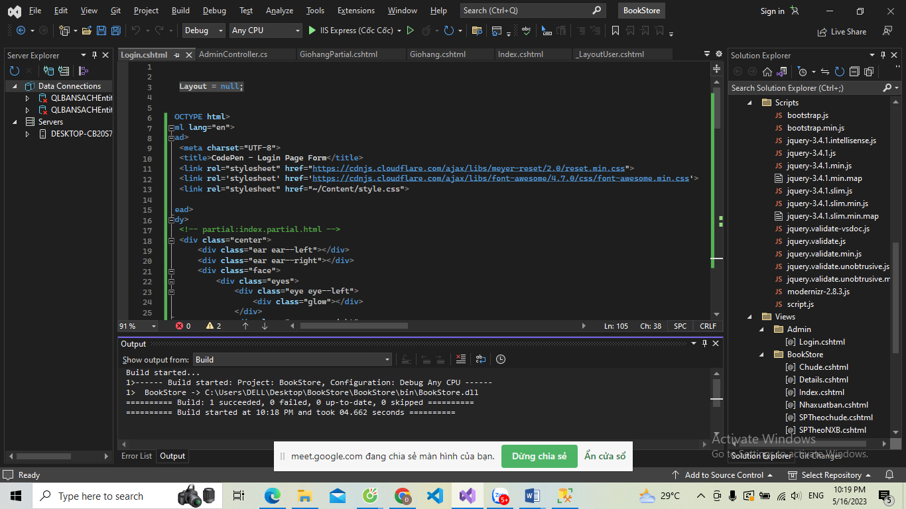

Chỉnh đường dẫn file index

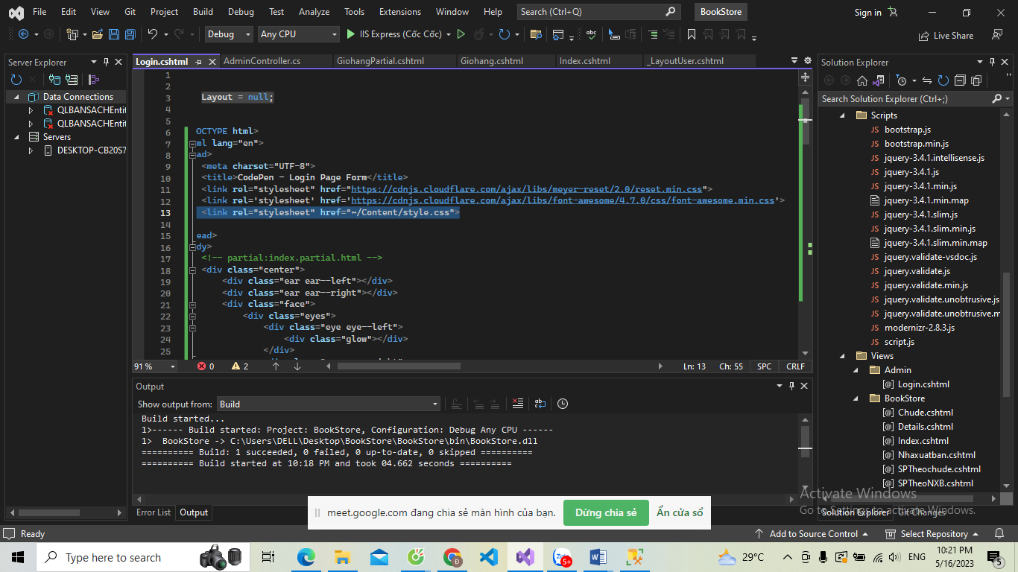

Chỉnh đường dẫn file script

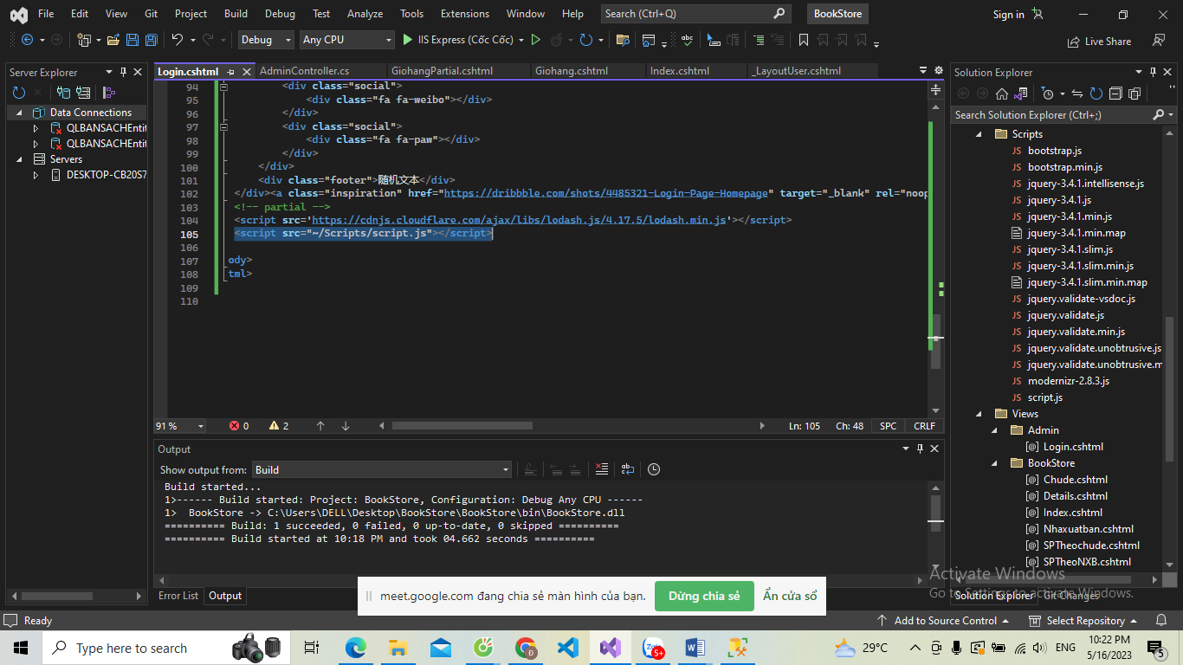

Xem view login.cshtml

